ENAP MAGALLANES  INGENIERÍA Y PLANIFICACIÓN DEL MANTENIMIENTO | IPM-CONF-002  23 de octubre de 2026
Identificación de distribución
Compresor AJAX DPC-2804 N°1 — ECA Arenal
DATOS DE ENTRADA
Datos (h) — tiempos entre fallas u otra variable de vida | 212 548 96 1320 405 760 143 2210 330 905 58 612 1185 274 478 1640 192 826 367 1010 129 693 455 1480 241 584 318 872 167 1095 (30 valores)
Significancia α | 0,05
p-valores por bootstrap | 200 simulaciones
RESULTADOS
MEJOR AJUSTE  Gamma | A² (ANDERSON-DARLING)  0,117 | P-VALOR KS  >0,999 | P-VALOR AD  0,995
NO SE RECHAZAN  12 de 13 | N DE DATOS  30 | MEDIA  653,5 h | DESV. ESTÁNDAR  521,6 h
ASIMETRÍA  1,16 | CURTOSIS  0,958
COMPARACIÓN DE DISTRIBUCIONES · ORDENADAS POR A²
DISTRIBUCIÓN | PARÁMETROS | D (KS) | P KS | A² (AD) | P AD | AIC | RESULTADO
Weibull 3P | c = 55,85 · β = 1,073 · η = 613 * | 0,0546 | >0,999 | 0,109 | >0,999 | 449,36 | no se rechaza
Gamma (mejor) | k = 1,604 · θ = 407,3 | 0,058 | >0,999 | 0,117 | 0,995 | 449,41 | no se rechaza
Weibull | β = 1,311 · η = 711,1 | 0,0605 | 0,995 | 0,124 | 0,995 | 449,73 | no se rechaza
Gamma 3P | c = 55,85 · k = 1,056 · θ = 565,9 * | 0,0573 | 0,995 | 0,132 | 0,970 | 449,52 | no se rechaza
Lognormal 3P | c = -30,48 · μ = 6,231 · σ = 0,81 | 0,0741 | 0,891 | 0,18 | 0,861 | 452,32 | no se rechaza
Lognormal | μ = 6,139 · σ = 0,8895 | 0,0773 | 0,925 | 0,209 | 0,866 | 450,47 | no se rechaza
Loglogística | μ = 6,181 · s = 0,522 | 0,0707 | 0,920 | 0,229 | 0,746 | 451,98 | no se rechaza
Exponencial 2P | c = 37,47 · θ = 616 | 0,0714 | >0,999 | 0,237 | 0,925 | 449,4 | no se rechaza
Valor extremo máx. (Gumbel) | μ = 428,3 · β = 359 | 0,0982 | 0,647 | 0,422 | 0,333 | 454,64 | no se rechaza
Exponencial | θ = 653,5 | 0,112 | 0,687 | 0,574 | 0,433 | 450,94 | no se rechaza
Logística | μ = 589,5 · s = 282,1 | 0,132 | 0,085 | 0,72 | 0,035 | 462,59 | no se rechaza
Normal | μ = 653,5 · σ = 512,8 | 0,134 | 0,164 | 0,931 | 0,020 | 463,53 | no se rechaza
Valor extremo mín. | μ = 934,6 · β = 623,9 | 0,218 | 0,005 | 1,87 | 0,005 | 477,19 | se rechaza
Fila sombreada: distribución mostrada en los parámetros y gráficos.
PARÁMETROS · GAMMA
FORMA (K)  1,60442 | ESCALA (Θ)  407,313 | LN L (VEROSIMILITUD)  -222,705 | AIC  449,41
BIC
452,212
GRÁFICOS
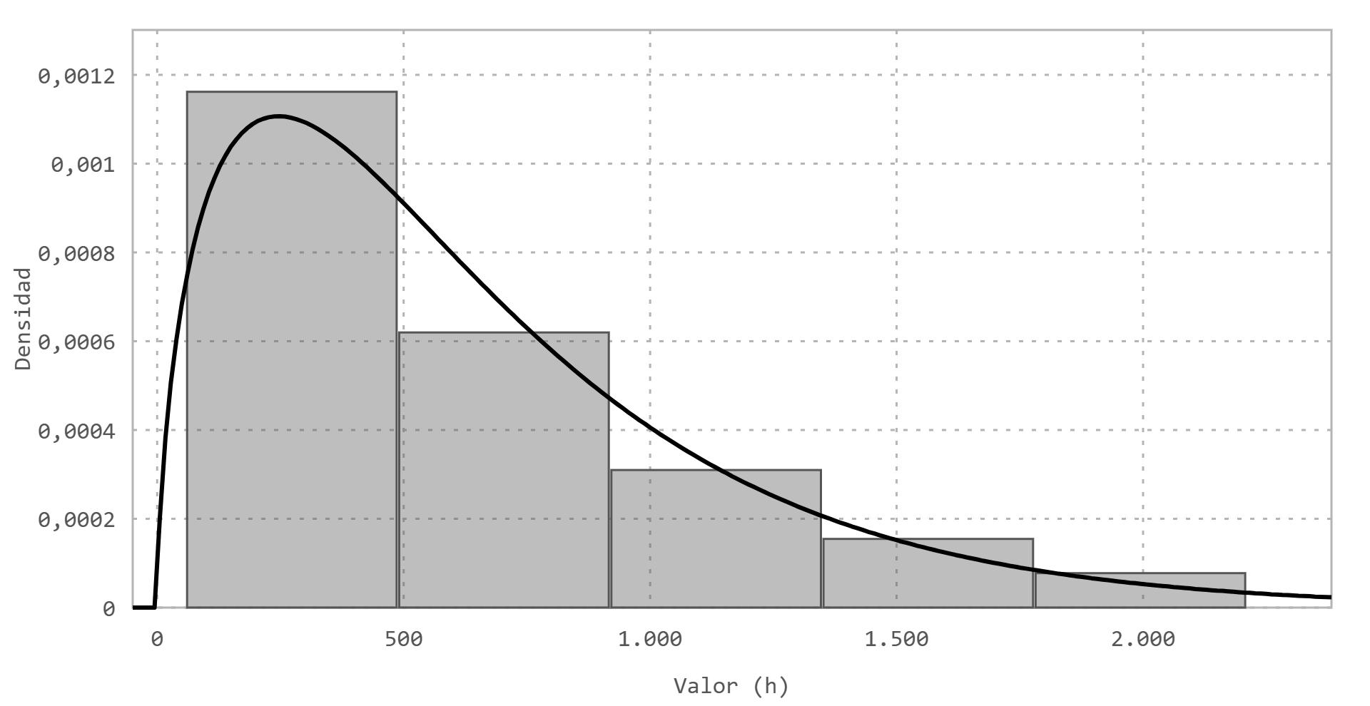  Histograma de los datos y densidad de Gamma. | 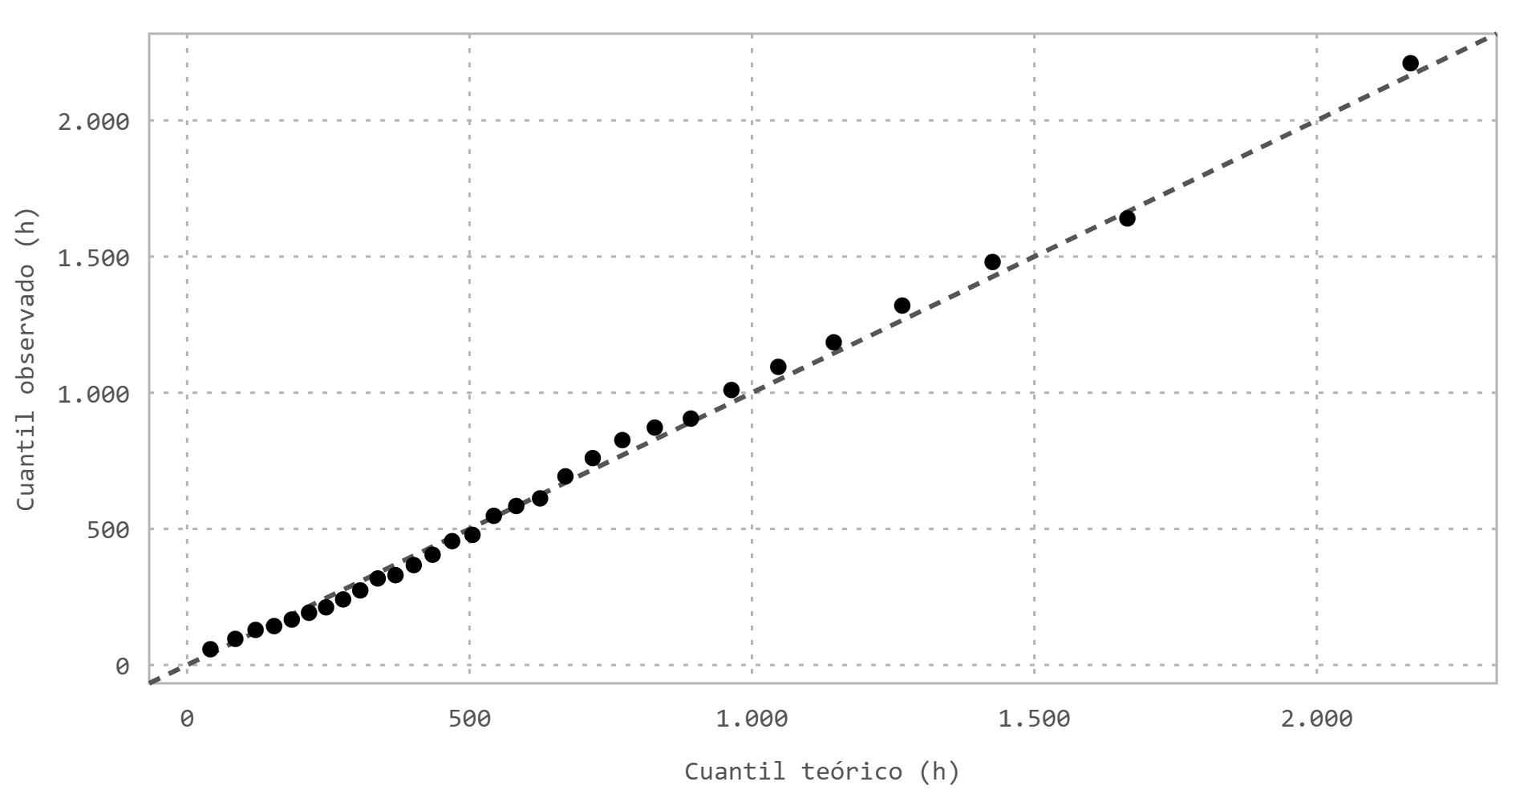  Q-Q de Gamma: puntos cerca de la diagonal indican buen ajuste.
LECTURA TÉCNICA
Lectura. Gamma tiene el menor A² (0,117) entre las distribuciones que no se rechazan, con p de KS >0,999 frente a α = 0,05; si la diferencia de A² es de 0,1 o menos se prefiere el modelo con menos parámetros. No se rechazan 12 de 13 distribuciones. Con más de una aceptable, decide también por sentido físico y por la cola de la distribución, que es lo que gobierna el riesgo.

Método y supuestos. Datos independientes e idénticamente distribuidos (compruébalo en la verificación previa), completos y sin censura. Parámetros por máxima verosimilitud; en los modelos 3P el umbral se perfila bajo el mínimo y puede quedar pegado a él cuando la verosimilitud no tiene máximo definido. El p-valor sale de simular desde cada ajuste y reajustar, porque la tabla clásica de KS no vale con parámetros estimados de los mismos datos. Minitab usa tablas para el p de Anderson-Darling, así que los números pueden diferir. Un p alto indica que no hay evidencia contra la distribución, no que sea la verdadera. | Hugo Villegas Barría  Ingeniero de Estudios de Mantenimiento

